**Semifreddo au tiramisù**

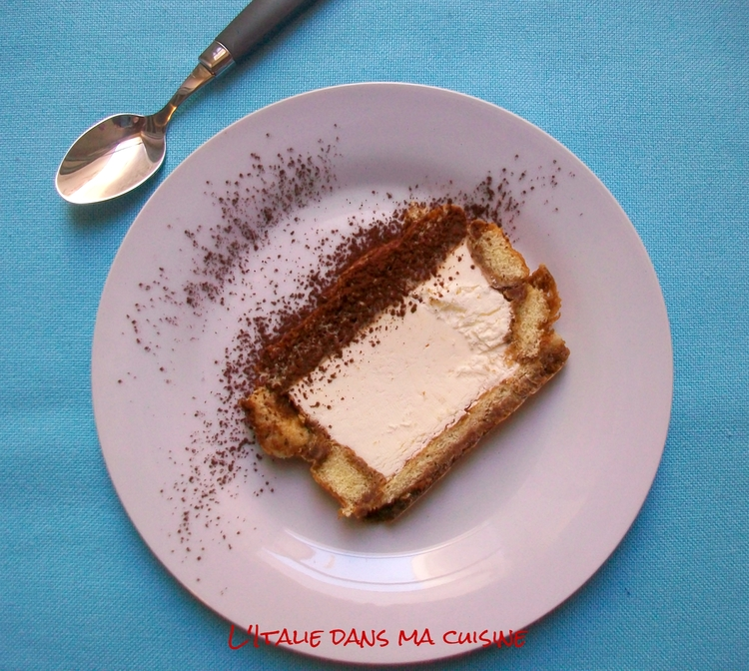

Ingrédients / pour 8 personnes

* [café](http://cuisine.journaldesfemmes.com/encyclopedie/fiche_composant/236/cafe.shtml) pour 6 personnes
* 300 g de biscuits type boudoirs
* 250 g de [mascarpone](http://cuisine.journaldesfemmes.com/recette-mascarpone)
* 150 ml de [crème](http://cuisine.journaldesfemmes.com/recette-creme) entière pour [chantilly](http://cuisine.journaldesfemmes.com/recette-chantilly)
* 2 oeufs
* 2 cuillères à soupe de [sucre](http://cuisine.journaldesfemmes.com/encyclopedie/fiche_composant/285/sucre.shtml)
* cacao en poudre non sucré

Réalisation

* Difficulté facile - Préparation 35 mn - Repos 2h

**Préparation Semifreddo au tiramisù**

1 Déposer votre crème pour chantilly au congélateur, ainsi que le récipient que vous utiliserez pour la [monter](http://cuisine.journaldesfemmes.com/definition/88/monter.shtml). Préparer votre café, le sucrer à votre goût, puis laisser tiédir, (pour les personnes qui le souhaitent, ajouter un alcool comme le whisky par exemple).

2 Séparer les jaunes des blancs d'oeufs. [Monter](http://cuisine.journaldesfemmes.com/definition/88/monter.shtml) les blancs en neige bien fermes.

3 [Battre](http://cuisine.journaldesfemmes.com/definition/10/battre.shtml) les jaunes avec le sucre jusqu'à l'obtention d'une crème mousseuse. Ajouter alors le mascarpone, tout en continuant de [battre](http://cuisine.journaldesfemmes.com/definition/10/battre.shtml).

4 Sortir la crème et le récipient du congélateur puis [battre](http://cuisine.journaldesfemmes.com/definition/10/battre.shtml) la crème jusqu'à l'obtention d'une chantilly ferme. Si la crème n'est pas sucrée, ajouter une cuillère à soupe de sucre avant de la [monter](http://cuisine.journaldesfemmes.com/definition/88/monter.shtml).

5 Incorporer tout d'abord la crème chantilly à la préparation au mascarpone, puis les blancs en neige. Mélanger délicatement.

6 Tremper les biscuits dans le café puis les disposer dans le moule à cake, à la fois dans la partie basse et sur les côtés. C'est là où il faut faire attention à ne pas les casser et à les faire tenir en équilibre.

**Pour finir**

Verser la préparation mascarpone-chantilly-blancs puis recouvrir avec des biscuits trempés dans le café. Protéger le semifreddo grâce à un film alimentaire et déposer au congélateur minimum 2 heures. Sortir 20 minutes avant de servir et saupoudrer de cacao en poudre.